HR22-BT / OY20-RF设置盘点模式
（做设置可以不用扫退出设置码的）
- 自动批量模式：在扫码枪通讯距离下，扫码后会传输到电脑。在超出通讯距离后，条码数据保存在扫码枪上，待回到扫码枪通讯距离内条码立即传输到电脑。数据传输完后扫码枪会自动清掉存储的数据。
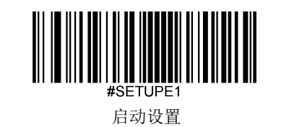
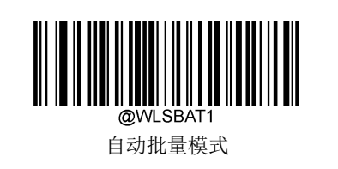

- 手动批量模式：扫码后条码保存在扫码枪里，要扫【启动批量传输】设置码才能上传数据。传输完以后数据在扫码枪里面还有备份保存的，要扫【清除用户FLASH条码】才能清除掉数据。
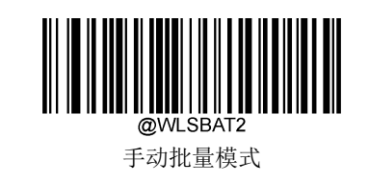
上传数据要扫启动批量传输：
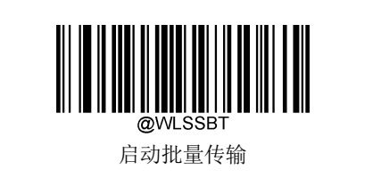

清除数据要扫清除用户FLASH条码
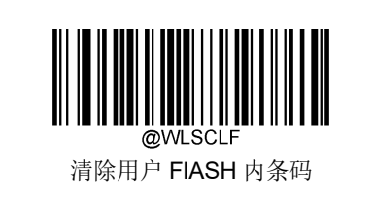

- 实时模式：扫一个传输一个，超出通讯距离报警不上传数据；
